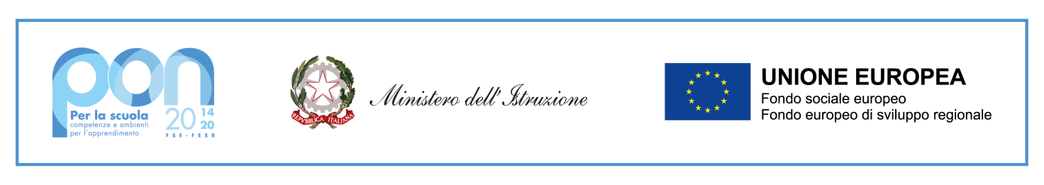
Ministero dell’Istruzione
Ufficio Scolastico Regionale Lazio
ISTITUTO COMPRENSIVO STATALE VIA DELLA TECNICA
RMIC8D400N - Via della Tecnica, 3 – 00071 POMEZIA - 41° Distretto
CF 97713590582 - Tel. 06 91603222
e-mail rmic8d400n@istruzione.it - pec rmic8d400n@pec.istruzione.it

COMUNE DI POMEZIA
BIBLIOTECA COMUNALE
“UGO TOGNAZZI”
PEC: protocollo@pec.comune.pomezia.rm.it

OGGETTO: RICHIESTA VISITA GUIDATA
CON LA PRESENTE SI RICHIEDE DI POTER EFFETTUARE PER IL GIORNO MARTEDI’…………………………………………………………………………….
LA VISITA GUIDATA PRESSO LA “BIBLIOTECA COMUNALE UGO TOGNAZZI” CON GLI ALUNNI DELLA CLASSE…………………………… DELLA SCUOLA PRIMARIA S.G.BOSCO IN ORARIO MATTUTINO ( 9.15/11.30) .
LA CLASSE E’ COMPOSTA DA N° …………………. ALUNNI
ACCOMPAGNATORI:
N° INSEGNANTI:………… NOME INSEGNANTI …………………………………………………………………………………………………
N° EDUCATORI:………… . NOME EDUCATORI ………………………………………………………………………………………………….
L’ INSEGNANTE REFERENTE E’………………………………………………………. CELL:………………………………………………………
POMEZIA, ………………………………..
FIRMA DIRIGENTE SCOLASTICO
…………………………………………………………………………………

